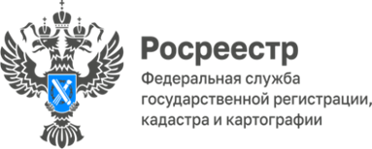

«Горячая линия» по вопросам государственной регистрации ипотеки и договоров долевого участия в строительстве
29 июня (четверг) с 10.00 до 11.00 в Управлении Росреестра по Красноярскому краю состоится «горячая линия» по вопросам государственной регистрации ипотеки и договоров долевого участия в строительстве.
Какие документы необходимо предоставить для государственной регистрации ипотеки?
Как погасить регистрационную запись об ипотеке?
Какие документы необходимы для регистрации договора долевого участия?
Как на законодательном уровне защищены интересы участников долевого строительства?
На эти другие вопросы ответят специалисты Управления Росреестра по Красноярскому краю.
Телефон «горячей линии»: (391) 226-55-13

Анонс подготовлен
Управлением Росреестра по Красноярскому краю
Контакты для СМИ:
тел.: (391)2-226-756
е-mail: pressa@r24.rosreestr.ru
«ВКонтакте» http://vk.com/to24.rosreestr
Telegram https://t.me/Rosreestr_krsk24
Одноклассники https://ok.ru/to24.rosreestr
RuTube https://rutube.ru/channel/30409991/

